**Klimaendringsaktivister: Er fokuset rettet mot de korrekte løsningene?**

**Av Bjorn Lomborg, 12. oktober 2019, NEW YORK POST**

|  |  |
| --- | --- |
|  | **Bjørn Lomborg er en dansk forfatter og president for tenketanken Copenhagen Consensus Center. Han er kjent internasjonalt for sin bestselgende bok “The Skeptical Environmentalist” (2001), hvor han hevder at mange miljøproblemer er overdrevet. Lomborg er også tidligere direktør for det danske regjeringens Environmental Assessment Institute (EAI) i København.**  **Lomborg har en doktorgrad i statsvitenskap fra Universitetet i København og en mastergrad i statsvitenskap fra Aarhus Universitet. Han har arbeidet med hundrevis av verdens ledende økonomer, inkludert syv nobelprisvinnere, gjennom Copenhagen Consensus for å finne og fremme de mest effektive løsningene på verdens største utfordringer.**  **Selv om Lomborg anerkjenner at global oppvarming er reell og menneskeskapt, og vil ha konsekvenser, mener han at de negative effektene er overdrevet og at det legges for mye vekt på klimaendringsbegrensning (redusere utslipp av klimagasser) på bekostning av tilpasning til klimaendringer. Disse synspunktene har ført til kritikk fra det vitenskapelige samfunnet.**  **Lomborg er en hyppig deltaker i offentlige debatter om politiske spørsmål. Hans analyser og kommentarer har dukket opp regelmessig i prestisjetunge publikasjoner som New York Times, Wall Street Journal, The Guardian, CNN, FOX og BBC. Han er en bestselgende forfatter, hvis bøker inkluderer “False Alarm: How Climate Change Panic Costs Us Trillions, Hurts the Poor, and Fails to Fix the Planet”, “The Skeptical Environmentalist”, “Cool It”, “How to Spend $75 Billion to Make the World a Better Place”, “The Nobel Laureates’ Guide to the Smartest Targets for the World 2016-2030” og "Prioritizing Development: A Cost Benefit Analysis of the UN’s SDGs", (FN`s 17 bærekraftsmål).** |

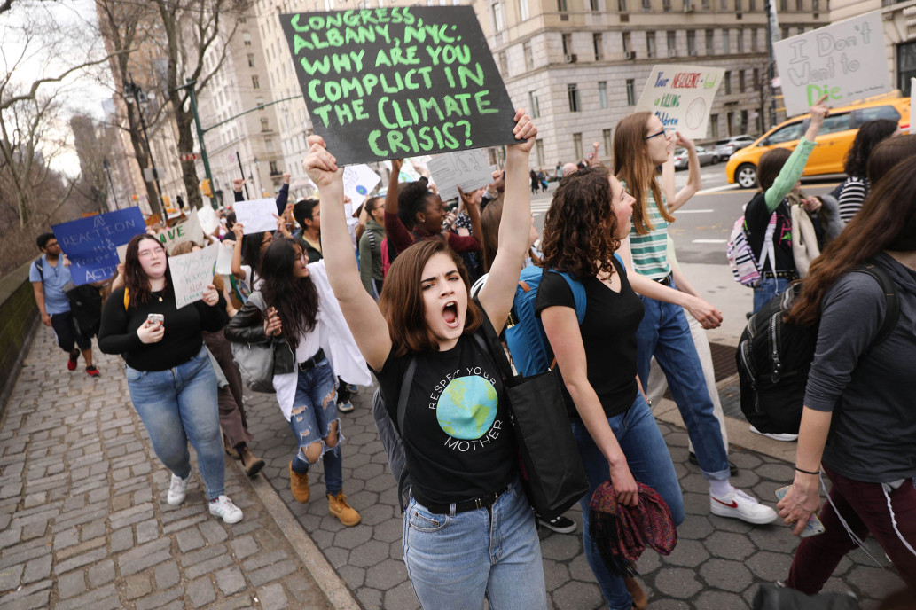**Aktivister oppfordrer folk til å slutte å fly, kjøre bil og spise kjøtt, men disse endringene vil ikke utgjøre en betydelig forskjell.**

**Det blir stadig mer tydelig at politiske tiltak mot global oppvarming, som Parisavtalen, ikke fungerer. Miljøvernere oppfordrer oss til å vurdere klimakonsekvensene av våre personlige handlinger. De sier at vi ikke bør spise kjøtt, kjøre bensindrevne biler eller fly. Men disse individuelle handlingene vil ikke utgjøre en vesentlig forskjell for planeten vår. Slike krav avleder oppmerksomheten fra de nødvendige løsningene.**

**Selv om alle 4,5 milliarder flyreiser i år ble stoppet, og det samme skjedde hvert år frem til 2100, ville temperaturene bare blitt redusert med 0,054 grader, ifølge mainstream klimamodeller. Dette tilsvarer å utsette klimaendringene med mindre enn ett år innen 2100.**

**Å bli vegetarianer er ikke løsningen på global oppvarming. En amerikansk undersøkelse viser at 84 prosent mislykkes, de fleste innen et år. De som lykkes, vil bare redusere sine personlige utslipp med omtrent 2 prosent.**

**Elbiler er heller ikke svaret. Globalt er det bare 5 millioner helelektriske biler på veien. Selv om dette øker massivt til 130 millioner innen 11 år, vil CO₂-utslippene ifølge International Energy Agency bare reduseres med 0,4 prosent globalt.**

**Enkelt sagt: Løsningen på klimaendringer kan ikke finnes i personlige endringer i hjemmene til middelklassen i rike land.**

**Parisavtalen kan ikke utrette mye - akkurat som Rio- og Kyoto-avtalene for det meste mislyktes før den - fordi denne strategien krever at rike land lover fremtidig økonomisk motgang for å oppnå svært lite.**

**Den virkelige årsaken til dette er at det meste av utslippene i det 21. århundre ikke kommer fra den rike verden. Hvis hvert eneste rikt land stoppet alle CO₂-utslipp i dag og for resten av århundret - ingen flyturer, ingen kjøttforbruk, ingen bensindrevne biler, ingen oppvarming eller kjøling med fossilt brensel, ingen kunstgjødsel - ville forskjellen bare være 0,72 grader ved slutten av århundret.**

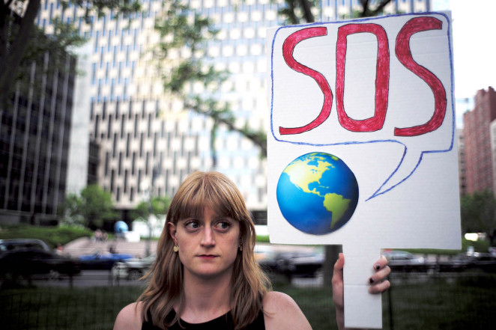

**En kvinne viser et skilt under en demonstrasjon for å protestere mot president Trumps beslutning om å trekke seg ut av Parisavtalen.**

**Å løse klimaendringer krever faktisk at vi får Kina, India og alle andre utviklingsland om bord for å redusere utslippene. Men selvfølgelig er deres mål å løfte befolkningen ut av fattigdom ved hjelp av billig og pålitelig energi. Hvordan løser vi dette dilemmaet?**

**En karbonavgift kan spille en begrenset, men viktig rolle i å innregne kostnadene ved klimaendringer i bruken av fossilt brensel. Nobelprisvinneren i økonomi, William Nordhaus, har vist at implementeringen av en liten, men stigende global karbonskatt realistisk sett vil redusere noen av de mest skadelige klimakonsekvensene til relativt lave kostnader.**

**Dette vil imidlertid ikke løse mesteparten av klimautfordringen. Vi må se på hvordan vi har løst andre store utfordringer - gjennom innovasjon. Sultkatastrofene i utviklingsland fra 1960- til 80-tallet ble ikke løst ved å be folk om å konsumere mindre mat, men gjennom den grønne revolusjonen, hvor innovasjon førte til utvikling av høytytende sorter som produserte mer næringsrik mat.**



**Kinesiske elever dekker nesa etter skoletid i tung smog.**

**Smog er en form for luftforurensning.**[**Den kan oppstå i lavere luftlag når organiske stoffer og nitrogenoksider i atmosfæren reagerer kjemisk med hverandre på grunn av solstråling**](https://snl.no/smog)**.**[**Smog består av bittesmå, svævende partikler, eller aerosoler, som kan gjøre stor skade på vår helse, når de suges ned i luftveiene**](https://videnskab.dk/naturvidenskab/smog-ikke-kun-bilernes-skyld/)**. Smog er resultatet av røyk fra brennende kull, gassutslipp produsert av industrien eller fabrikker og av bilder.**

**På samme måte vil ikke klimautfordringen løses ved å be folk om å bruke mindre (og dyrere) grønn energi. I stedet bør vi dramatisk øke investeringene i forskning og utvikling av grønn energi.**

**Københavns Konsensussenter ba 27 av verdens fremste klimaøkonomer om å undersøke politiske alternativer for å svare på klimaendringer. Denne analysen viste at den beste investeringen er innen grønn energi. For hver dollar som brukes, vil 11 dollar i klimaskader bli unngått.**

**Dette vil lede oss til den dagen da grønne energialternativer er billigere og mer attraktive enn fossile brensler, ikke bare for eliten, men for hele verden.**

**Akkurat nå, til tross for all retorikk om viktigheten av global oppvarming, øker vi ikke investeringene. På sidelinjen av klimatoppmøtet i Paris i 2015, ga mer enn 20 verdensledere et løfte om å doble forskning og utvikling innen grønn energi innen 2020. Men utgiftene har bare økt fra 16 milliarder dollar i 2015 til 17 milliarder dollar i 2018. Dette er et løftebrudd som virkelig betyr noe.**

**Etter 30 år med feil løsninger på klimaendringene, må vi endre vår strategi.**

**Climate change activists are focused on all the wrong solutions.**

**By**[**Bjorn Lomborg**](https://nypost.com/author/bjorn-lomborg/)

**October 12, 2019 | 12:33pm NEW YORK POST**



**Activists want people to quit flying, driving and eating meat, but those aren't the changes that will make a difference.**

**As it is becoming obvious that political responses to global warming such as the Paris treaty are not working, environmentalists are urging us to consider the climate impact of our personal actions. Don’t eat meat, don’t drive a gasoline-powered car and don’t fly, they say. But these individual actions won’t make a substantial difference to our planet, and such demands divert attention away from the solutions that are needed.**

**Even if all 4.5 billion flights this year were stopped from taking off, and the same happened every year until 2100, temperatures would be reduced by just 0.054 degrees, using mainstream climate models — equivalent to delaying climate change by less than one year by 2100.**

**Nor will we solve global warming by giving up meat. Going vegetarian is difficult — one US survey shows 84 percent fail, most in less than a year. Those who succeed will only reduce their personal emissions by about 2 percent.**

**And electric cars are not the answer. Globally, there are just 5 million fully electric cars on the road. Even if this climbs massively to 130 million in 11 years, the International Energy Agency finds CO₂ equivalent emissions would be reduced by a mere 0.4 percent globally.**

**Put simply: The solution to climate change cannot be found in personal changes in the homes of the middle classes of rich countries.**

**The Paris treaty cannot do much — just like the Rio and Kyoto pacts mostly failed before it — because this approach requires rich countries to promise future economic hardship to achieve very little.**

**The real reason for this: Most of the 21st century emissions are not being emitted by the rich world. Indeed, if every single rich country stopped all CO₂ emissions today and for the rest of the century — no plane trips, no meat consumption, no gasoline-powered cars, no heating or cooling with fossil fuels, no artificial fertilizer — the difference would be just 0.72 degrees°F by end-of-century.**



**A woman displays a sign during a demonstration to protest President Trump’s decision to pull out of the Paris climate accord deal.**

**Solving climate change, in fact, requires getting China, India and all the other developing countries on board to cut emissions. But of course, their goal is to lift their populations out of poverty with cheap and reliable energy. How do we square that?**

**A carbon tax can play a limited but important role in factoring the costs of climate change into fossil-fuel use. Nobel laureate climate economist William Nordhaus has shown that implementing a small but rising global carbon tax will realistically cut some of the most damaging climate impacts at rather low costs.**

**This, however, will not solve most of the climate challenge. We must look at how we solved past major challenges — through innovation. The starvation catastrophes in developing nations in the 1960s to ’80s weren’t fixed by asking people to consume less food but through the Green Revolution in which innovation developed higher-yielding varieties that produced more plentiful food.**



**Chinese students cover their noses after school in heavy smog.**

**Similarly, the climate challenge will not be solved by asking people to use less (and more expensive) green energy. Instead, we should dramatically ramp up spending on research and development into green energy.**

**The Copenhagen Consensus Center asked 27 of the world’s top climate economists to examine policy options for responding to climate change. This analysis showed that the best investment is in green-energy R&D. For every dollar spent, $11 of climate damages would be avoided.**

**This would bring forward the day when green-energy alternatives are cheaper and more attractive than fossil fuels not just for the elite but for the entire world.**

**Right now, despite all the rhetoric about the importance of global warming, we are not ramping up this spending. On the sidelines of the 2015 Paris climate summit, more than 20 world leaders made a promise to double green-energy research and development by 2020. But spending has only inched up from $16 billion in 2015 to $17 billion in 2018. This is a broken promise that matters.**

**After 30 years of pursuing the wrong solution to climate change, we need to change the script.**

***Bjorn Lomborg is president of the Copenhagen Consensus Center and visiting professor at Copenhagen Business School.***